PLAN DE CAPACITACIÓN

ENFERMERA TANIA





ASOCIADOS GARCÍA CASTRO S.A.S.

SEPTIEMBRE 2023
Bogotá D.C.

Disposiciones Generales:

- Los tres (3) primeros módulos son para realizar previo al ingreso al punto de venta.
- Los módulos 4 y 5 son para realizar al momento de ingresar al punto de venta (el mismo día el ingreso).
- Recuerda que el aprendizaje es continuo, en el Módulo seis (6) se listan algunas páginas y videos para que puedas mantenerte actualizada.
- Es importante aclarar que los videos linkeados son solo algunos de los que puedes ver, hay muchos más para que puedes complementar las diferentes actividades.

- MODULO: Conociendo a la Enfermera Tania y la historia de los Neonatos
________________________________________________________________________________

Objetivo: Conocer la historia general de la enfermera Tania y los neonatos para que puedas contar la historia a muchos niños que lleguen a la tienda.

Actividad:

Ver los siguientes tres (3) videos en Youtube ingresando a los siguientes links:

1. Como conocí a los neonatos: https://www.youtube.com/watch?v=D555P6r23bY
2. Todo lo que no sabías de la Enfermera Tania: https://www.youtube.com/watch?v=tBzEnFKHU3U
3. 10 Secretos sobre mí: https://www.youtube.com/watch?v=CnrQ8idQfE4
Después de ver TODOS los videos, contesta las preguntas del forms https://forms.gle/PXP9Zj4KAMSXCdwr8
Luego, graba un video creativo (3 minutos de duración) contando la historia de la enfermera Tania y de cómo los neonatos llegaron a la tierra. Usa tu creatividad, debes imaginar que estas contando la historia a un niño/a que entrará a la tienda, cuando ya tengas el video, envíalo por whatsapp a la Directora comercial.

- MODULO: Conociendo a los neonatos que llegaron a este planeta
________________________________________________________________________________

Objetivo: Conocer todas las especies existentes y cuales son sus características únicas para poder realizar una venta cruzada efectiva y la fidelización del cliente.

Actividad:

Ver los siguientes doce (12) videos en Youtube ingresando a los siguientes links:

1. Primeros Neonatos - Enfermera Tania – Distroller: https://www.youtube.com/watch?v=dnW4Uh8CJW4&t=1s
2. Enfermera Tania - Etapas Neonatales: https://www.youtube.com/watch?v=gIYmLAKMAjo
3. Enfermera Tania - Etapa 1 y 2 Neonatal: https://www.youtube.com/watch?v=p4KYFkiN_xc&t=120s
4. Los Ksi-meritos EVOLUCIONARON?? – Distroller: https://www.youtube.com/watch?v=iDskYl7Th0A
5. Aquameritos - Nueva Especie – Distroller: https://www.youtube.com/watch?v=iK40-qFYL54
6. AQUAMERITOS!!! Sus orejas CAMBIAN de COLOR!!! Enfermera Tania – Distroller: https://www.youtube.com/watch?v=ITm8eoPC6A0
7. Enfermera Tania – Ñeoñitos: https://www.youtube.com/watch?v=_FxzbNcqAnQ
8. Enfermera Tania – Espumantis: https://www.youtube.com/watch?v=NmiO8TB5AB4
9. Quiénes son los Volameritos??? – Distroller: https://www.youtube.com/watch?v=0dugsl-A8VQ
10. K-Kito EvaQador - Enfermera Tania – Distroller: https://www.youtube.com/watch?v=Xv0qUF10JXk
11. Neoshuladas💈 – Distroller: https://www.youtube.com/watch?v=fF6SC3YmcN4
12. Prematuro Ancestral - Enfermera Tania – Distroller: https://www.youtube.com/watch?v=ikQANSiX974

Luego de ver TODOS los videos, realiza un mapa conceptual creativo usando la guía que se establece en el punto 7 del presente documento, incluyendo de cada una de las especies: especie, nombres de los ksimeritos, gustos, marometas, características especiales y todo lo relacionado a cada uno y envíalo al correo comercial@asociadosgarciacastro.com

- MODULO: Conociendo la clínica neonatal
________________________________________________________________________________

Objetivo: Conocer todas todos los elementos y/o herramientas que tienes en la clínica neonatal para realizar los nacimientos y atención a los pimpollos.

Actividad:

Ver los siguientes ocho (8) videos en Youtube ingresando a los siguientes links:

1. Enfermera Tania – Adopción: https://www.youtube.com/watch?v=rjVNYYP9zww
2. Enfermera Tania - Primeros Cuidados: https://www.youtube.com/watch?v=13IKdDTuDhY
3. Qué hacer con un Neonato nuevo? - Enfermera Tania – Distroller: https://www.youtube.com/watch?v=nfvuosp7dNI
4. Como cuidar a los Ksi Meritos | PalaciodelJuguete.com: https://www.youtube.com/watch?v=Y_uK25ezta4&t=115s
5. Cómo usar la incubadora? - Enfermera Tania – Distroller: https://www.youtube.com/watch?v=hIYEOyuXrtk
6. La Enfermera Tania ADOPTA a un neonato!!! – Distroller: https://www.youtube.com/watch?v=c3hM4CFRCHI
7. Enfermera Tania – Vacunas: https://www.youtube.com/watch?v=F2UjFGmD4og
8. Enfermera Tania – Medicinas: https://www.youtube.com/watch?v=DnR6VKMW1BU

Luego de ver TODOS los videos, graba un video creativo (3 minutos de duración) imaginando que vas a hacer tu primer nacimiento de un kasimerito en tu clínica neotatal, puedes usar algunos elementos que tengas en tu casa. Envíalo por whatsapp a la directora comercial.

- MODULO: Identificando los neonatos de tu clínica neonatal
________________________________________________________________________________

Objetivo: Identificar cuales de las especies de neonatos que llegaron a la tierra vas a dejar al cuidado de los humanoides y que atenciones especiales debes dar a cada una.

Actividad:

Ingresa a la página https://mexico.distroller.com/ en la sección neonatos podrás ver todos los neonatos que llegaron a nuestro planeta, pero no todos los atendemos en nuestras clínicas, así que es super importante que identifiques cuales de ellos tienes a tu cuidado para así recomendarles lo mejor a los papas y mamas humanoides que van a adoptar a esos pimpollos.

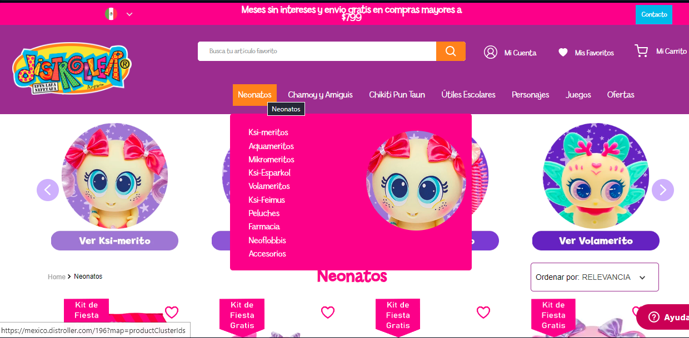

Después de navegar por la página y conocer mejor a las diferentes especies, identifica cuales de ellas tienes en tu clínica, escoge la que mas te guste y graba un video (de 3 minutos de duración) contando la historia y todos los cuidados que debe tener el ksimerito que más te gustó. Envíalo por whasapp a la directora comercial.

- MODULO: Atendiendo a los neonatos que ingresan a la clínica
________________________________________________________________________________

Objetivo: Usar adecuadamente la imaginación y creatividad para atender a los neonatos que ingresan a la clínica ofreciendo la mejor experiencia para generar una venta cruzada.

Actividad:

Ver los siguientes cinco (5) videos en Youtube ingresando a los siguientes links:

1. Vómito Radioactivo - Enfermera Tania Neo Casos – Distroller: https://www.youtube.com/watch?v=hCoTzFDdoFg
2. Gases Incontrolables - Enfermera Tania Neo Casos – Distroller: https://www.youtube.com/watch?v=hkbHD41J2o4
3. Fractura Neonatal - Enfermera Tania – Distroller: https://www.youtube.com/watch?v=zJBprC3BRGc
4. Influenza Neonatal - Paco Procopio – Distroller: https://www.youtube.com/watch?v=ofqm2rNeGSY&t=30s
5. Enfermera Tania - Ke Hongo Radioactivo!!!: https://www.youtube.com/watch?v=zGZDuNvbZRQ

Después de ver TODOS los videos, entra al siguiente forms https://forms.gle/FJkF6QtQbjHR42qr9 donde se te presentarán varios casos que presenta machincuepa, es importante que des las mejores recomendaciones en cada caso.

- MODULO: Continúa el aprendizaje por tu cuenta
________________________________________________________________________________

Es importante que continúes revisando las últimas actualizaciones y videos de la enfermera Tania para que puedas conocer todo lo que pasa alrededor de los neonatos, así que entérate de todo lo morrokochido siguiendo estas cuentas:

Facebook https://www.facebook.com/distroller
Instagram https://www.instagram.com/distrollerg
https://mexico.distroller.com/

Acá también te dejo unos videos adicionales para que conozcas que hay otros personajes en la historia:

- Quién es Aspi - Enfermera Tania – Distroller: https://www.youtube.com/watch?v=gigYXiF6F68
- Drou Mai Laif Paco Procopio - Draw My Life – Distroller: https://www.youtube.com/watch?v=-8LcfJxsPoU

Recuerda que también esta la línea de chamoy amiguis de distroller, acá también te dejo algunos videos para que puedas conocer un poco más:

- Draw my life de Chamoy y Amiguis – Distroller: https://www.youtube.com/watch?v=9h_6YzVHr7s
- Draw my Life de Chamoy – Distroller: https://www.youtube.com/watch?v=cN7lk1kQgII
- Draw My Life de Chico Zapote – Distroller: https://www.youtube.com/watch?v=87tsb6mK2S4
- Drou Mai Laif: Copi y Peist - Draw My Life – Distroller: https://www.youtube.com/watch?v=xDq6tXJPlYA
- Draw My Life de Birria – Distroller: https://www.youtube.com/watch?v=SM4Yo2Tc_mw
- Draw My Life de Berinaiz – Distroller: https://www.youtube.com/watch?v=JwUZbnc5dhQ
- Draw my life de Tinga – Distroller: https://www.youtube.com/watch?v=Uo3oT0B_N44

- Guia para realizar el mapa conceptual
________________________________________________________________________________

Recuerda que este formato es únicamente una guía, puedes cambiarla, complementarla y/o hacerla mucho más creativa e incluir nuevos cuadros, usa la cantidad de hojas que creas necesarias para hacer esta actividad.
Caracterísiticas:
Nombre 1

ETAPA
Nombre 2
Especie 1:
Caracterísiticas:
Caracterísiticas:
Nombre 3
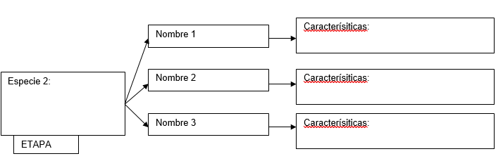

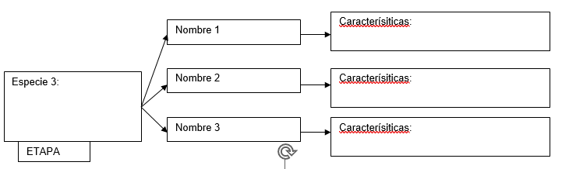

- RAZÓN DEL CAMBIO
________________________________________________________________________________

Versión | Razón del cambio | Revisó | Aprobó
1 | Documento Nuevo | Director Comercial | Gerente General

